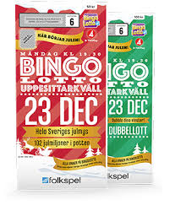 **BINGOLOTTO-**

**FÖRSÄLJNING**

**2024**

**I år har styrelsen beslutat att varje spelare får ut 3 bingolotter, eller 5 st per familj, till Uppesittarkvällen att sälja.**

**Detta gäller seniorer ner till U8.**

**Lotterna kostar 100 kr/st och betalningen sätts in på HKL:s swishkonto: 123-582 94 45.**

**Alternativt att göra ett friköp på 140kr/spelare eller 225kr/familj.**

**Varje lag kommer att få ett paket lotter samt en lista på spelare. Hämtas på kansliet och när ni fyllt i vilka som fått sina lotter lämnas listan in till kansliet.**

**Lotterna ska vara betalda senast 20/12.**

**Ni får självklart sälja mer än era tre obligatoriska lotter. Hämtas även de uppe på kansliet där vi även har ett mindre antal dubbellotter samt nyårslotter till försäljning. Dessa lotter säljs efter tillgång och beställs och hämtas på kansliet, tfn 0510-795 485 eller mail:** [**kansli@hklidkoping.se**](mailto:kansli@hklidkoping.se)

**Mvh**

***Styrelsen och kansliet***